Pracujący, bezrobotni i bierni zawodowo
(wyniki wstępne Badania Aktywności Ekonomicznej Ludności)
Według wstępnych wyników Badania Aktywności Ekonomicznej Ludności w 4 kwartale 2024 r. zaobserwowano spadek aktywności zawodowej ludności. Liczba pracujących i wskaźnik zatrudnienia były niższe niż w 3 kwartale 2024 r. Zmniejszyła się również liczba osób bezrobotnych oraz stopa bezrobocia. Wzrosła natomiast liczba osób biernych zawodowo.
58,5%
Współczynnik aktywności zawodowej osób w wieku
15-89 lat
W 4 kwartale 2024 r. osoby aktywne zawodowo stanowiły 58,5% ludności w wieku 15-89 lat. Wskaźnik ten był niższy zarówno w porównaniu z 3 kwartałem 2024 r. (niewielki spadek o 0,1 p. proc.), jak i z 4 kwartałem 2023 r. (o 0,4 p. proc.). Współczynnik aktywności zawodowej wyniósł wśród mężczyzn 65,5%, a wśród kobiet 51,9%.

Aktywność ekonomiczna ludności w wieku 15-89 lat według BAEL
Współczynnik aktywności zawodowej dla osób w wieku 15-89 lat w porównaniu z 3 kwartałem 2024 r., jak i z 4 kwartałem 2023 r. zmniejszył się zarówno wśród mężczyzn, jak i kobiet
W 4 kwartale 2024 r. liczba osób aktywnych zawodowo w wieku 15-89 lat wyniosła 17 742 tys., z tego: 17 247 tys. stanowili pracujący, natomiast 495 tys. – bezrobotni. Populacja biernych zawodowo w tej grupie wieku liczyła 12 610 tys. osób.
Zbiorowość aktywnych zawodowo zmniejszyła się w stosunku do 3 kwartału 2024 r. (o 56 tys. osób, tj. o 0,3%), jak i w odniesieniu do 4 kwartału 2023 r. (o 128 tys., tj. o 0,7%).
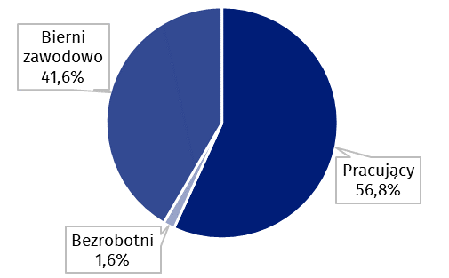
Wykres 1. Struktura ludności w wieku 15-89 lat według statusu na rynku pracy w 4 kwartale 2024 r.

Współczynnik aktywności zawodowej osób w wieku 15-89 lat w 4 kwartale 2024 r. był wyższy wśród mężczyzn i wyniósł 65,5%, w populacji kobiet kształtował się na znacznie niższym poziomie 51,9% (odpowiednie wartości dla osób w wieku produkcyjnym to 84,4% oraz 78,6%). Analogiczne wskaźniki dla mieszkańców miast oraz mieszkańców wsi wyniosły odpowiednio: 58,7% i 58,0% (w wieku produkcyjnym: 83,4% i 79,2%).
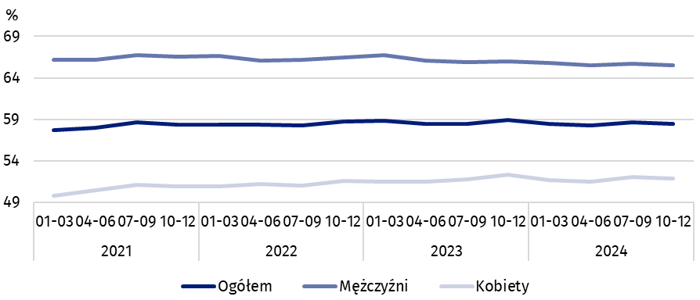
Wykres 2. Współczynnik aktywności zawodowej osób w wieku 15-89 lat
Wskaźnik opisujący relację liczby osób niepracujących do liczby osób pracujących był większy w porównaniu z 3 kwartałem 2024 r., jak i 4 kwartałem 2023 r.
Wśród osób w wieku 15-89 lat, relacja liczby osób niepracujących (bezrobotnych lub biernych zawodowo) do pracujących zwiększyła się w stosunku do poprzedniego kwartału, jak i 4 kwartału 2023 r. W 4 kwartale 2024 r. na 1 000 osób pracujących przypadało 760 osób bezrobotnych lub biernych zawodowo w wieku 15-89 lat (w 3 kwartale 2024 r. – 757 osób, a w 4 kwartale 2023 r. – 753 osoby).
56,8%
Wskaźnik zatrudnienia
osób w wieku 15-89 lat
Osoby pracujące stanowiły w 4 kwartale 2024 r. 56,8% ludności w wieku 15-89 lat. Wskaźnik zatrudnienia był niższy od notowanego w 3 kwartale 2024 r. (niewielki spadek o 0,1 p. proc.), jak i w stosunku do obserwowanego w 4 kwartale 2023 r.
(o 0,3 p. proc.). Wyższy wskaźnik wystąpił w zbiorowości mężczyzn (63,9%) niż kobiet (50,3%).

Pracujący w wieku 15-89 lat według BAEL
Liczba pracujących była niższa niż w 3 kwartale 2024 r., jak i w porównaniu z 4 kwartałem 2023 r.
W 4 kwartale 2024 r. populacja pracujących w wieku 15-89 lat liczyła 17 247 tys. osób i zmniejszyła się w odniesieniu do 3 kwartału 2024 r. (o 30 tys. osób, tj. o 0,2%), jak i w stosunku do 4 kwartału 2023 r. (o 76 tys., tj. o 0,4%).
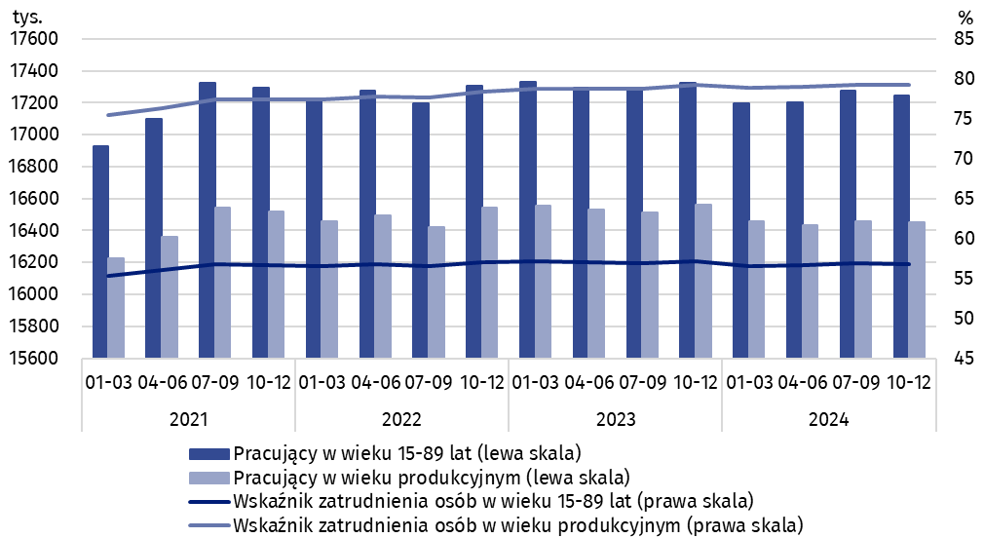
Wykres 3. Pracujący i wskaźnik zatrudnienia osób w wieku 15-89 lat i w wieku produkcyjnym

W porównaniu z 3 kwartałem 2024 r. liczba pracujących zmniejszyła się wśród kobiet (o 27 tys. osób, tj. o 0,3%), a wśród mężczyzn pozostała na podobnym poziomie. Biorąc pod uwagę miejsce zamieszkania spadek liczby osób pracujących nastąpił tylko wśród mieszkańców miast (o 39 tys., tj. o 0,4%), natomiast wśród mieszkańców wsi odnotowano nieznaczny wzrost liczebności tej grupy (o 10 tys., tj. o 0,1%).
W porównaniu z 4 kwartałem 2023 r. spadek liczby osób pracujących odnotowano zarówno wśród kobiet (o 55 tys. osób, tj. o 0,7%), jak i mężczyzn (o 22 tys., tj. o 0,2%). Zmniejszyła się również liczba pracujących mieszkańców wsi (o 56 tys., tj. o 0,8%) oraz mieszkańców miast (o 20 tys., tj. o 0,2%).
W populacji pracujących, uwzględniając podział według płci, nadal przeważali mężczyźni, którzy stanowili 53,9% (tj. 9 304 tys. osób) tej zbiorowości, a biorąc pod uwagę miejsce zamieszkania – więcej było pracujących mieszkańców miast (60,7%, tj. 10 466 tys.), co jest wprost konsekwencją większej liczby ludności w miastach niż na wsi (odpowiednio 3/5 i 2/5 ogółu ludności w Polsce).
W 4 kwartale 2024 r. wskaźnik zatrudnienia ogółem wyniósł 56,8% i był niższy od notowanego w 3 kwartale 2024 r. – o 0,1 p. proc., jak i w 4 kwartale 2023 r. – o 0,3 p. proc.
Zgodnie z obserwowaną tendencją, wskaźnik zatrudnienia był wyższy wśród mężczyzn (63,9%) niż wśród kobiet (50,3%), a uwzględniając miejsce zamieszkania wyższy poziom wskaźnika odnotowano w miastach (57,2%) niż na wsi (56,2%).
W ujęciu kwartalnym, podobnie jak w ogóle populacji pracujących, wskaźnik zatrudnienia zmniejszył się wśród kobiet – o 0,2 p. proc., a wśród mężczyzn pozostał na tym samym poziomie. Biorąc pod uwagę miejsce zamieszkania spadek tego wskaźnika wystąpił wśród mieszkańców miast - o 0,2 p. proc., podczas gdy wśród mieszkańców wsi nie odnotowano zmiany.
W porównaniu z 4 kwartałem 2023 r. wskaźnik zatrudnienia zmniejszył się w wśród kobiet (o 0,3 p. proc.) oraz w nieznacznym stopniu wśród mężczyzn (o 0,1 p. proc.). W przypadku osób zamieszkałych na wsi wskaźnik ten obniżył się o 0,6 p. proc., a w miastach pozostał na tym samym poziomie.
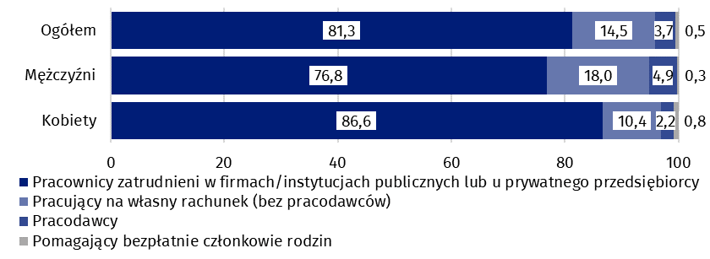
Wykres 4. Struktura pracujących w wieku 15-89 lat według statusu zatrudnienia w głównym miejscu pracy w 4 kwartale 2024 r. (w %)
Wyniki BAEL wskazują, że w 4 kwartale 2024 r.:
- 16 127 tys. osób (tj. 93,5%) wykonywało pracę w pełnym wymiarze czasu, natomiast 1 120 tys. (tj. 6,5%) pracowało w niepełnym wymiarze,
- średnia liczba godzin przepracowanych w badanym tygodniu w głównym miejscu pracy wyniosła 37,9 godziny,
- w ogólnej liczbie pracujących udział pracowników zatrudnionych w firmach/ instytucjach publicznych lub u prywatnego pracodawcy wyniósł 81,3% (14 028 tys. osób), pracujących na własny rachunek – 18,2%, a pomagających bezpłatnie członków rodzin – 0,5%, przy czym zdecydowanie większy udział pracujących na własny rachunek odnotowano wśród mężczyzn (22,9%) niż kobiet (12,6%), natomiast odsetek zatrudnionych u państwowego bądź prywatnego pracodawcy był wyższy wśród kobiet (86,6%) niż mężczyzn (76,8%),
Liczba pracujących w pełnym wymiarze czasu zwiększyła się w porównaniu
z 3 kwartałem 2024 r., ale zmniejszyła się w porównaniu z 4 kwartałem 2023 r.
- zdecydowana większość pracowników zatrudnionych w firmach/instytucjach publicznych lub u prywatnego pracodawcy wykonywała swoją pracę w oparciu o umowę na czas nieokreślony (84,8%, tj. 11 893 tys. osób),
- sekcje, w których pracowało najwięcej osób to: Przetwórstwo przemysłowe – 19,2% wszystkich pracujących (3 307 tys. osób), Handel hurtowy i detaliczny; naprawa pojazdów samochodowych, włączając motocykle – 13,3% (2 287 tys.), Edukacja – 8,2% (1 417 tys.) oraz Budownictwo – 7,6% (1 308 tys.).
Uwzględniając rodzaj działalności miejsca pracy, w 4 kwartale 2024 r. największe spadki liczby pracujących w porównaniu z poprzednim kwartałem odnotowano w sekcji Rolnictwo, leśnictwo, łowiectwo i rybactwo (o 54 tys. osób) oraz w sekcji Działalność profesjonalna, naukowa i techniczna (o 49 tys.). Największe wzrosty dotyczyły natomiast liczby pracujących w sekcji Opieka zdrowotna i pomoc społeczna (o 55 tys.) oraz w sekcji Handel hurtowy i detaliczny; naprawa pojazdów samochodowych, włączając motocykle (o 46 tys.).
W porównaniu z 4 kwartałem 2023 r. największe spadki liczby pracujących wystąpiły w sekcji Rolnictwo, leśnictwo, łowiectwo i rybactwo (o 165 tys. osób) oraz w sekcji Działalność związana z zakwaterowaniem i usługami gastronomicznymi (o 62 tys.), zaś największe wzrosty – wśród pracujących w sekcji Transport i gospodarka magazynowa (o 93 tys.) oraz w sekcji Edukacja (o 72 tys.).
W 4 kwartale 2024 r. 960 tys. osób posiadało pracę, ale jej nie wykonywało w badanym tygodniu, co stanowiło 5,6% ogółu pracujących (analogiczna zbiorowość w poprzednim kwartale liczyła 1 605 tys., tj. 9,3%, a rok wcześniej 936 tys., tj. 5,4%). Najczęstszymi przyczynami niewykonywania pracy były choroba własna oraz urlop płatny, bezpłatny bądź okolicznościowy – stanowiły one łącznie 64,7% wszystkich przyczyn nieobecności.
W formie pracy zdalnej pracował co dziesiąty pracujący

Liczba osób wykonujących swoją pracę w domu, zwykle lub czasami, wyniosła 2 590 tys. osób, co stanowiło 15,0% wszystkich pracujących. W formie pracy zdalnej (nie jest tu uwzględniane miejsce wykonywania pracy) swoje obowiązki zawodowe wykonywało zwykle lub czasami 1 733 tys., tj. 10,0% wszystkich pracujących.

Osoby bezrobotne stanowiły w 4 kwartale 2024 r. 2,8% ludności aktywnej zawodowo w wieku
15-89 lat. Natężenie bezrobocia (mierzone stopą bezrobocia) zmniejszyło się w porównaniu z 3 kwartałem 2024 r. (o 0,1 p. proc.), jak i 4 kwartałem 2023 r. (o 0,3 p. proc.). Stopa bezrobocia była niższa wśród mężczyzn niż wśród kobiet (2,5% wobec 3,1%).
2,8%
Stopa bezrobocia osób w wieku 15-89 lat

Bezrobotni w wieku 15-74 lata według BAEL
Liczba osób bezrobotnych była niższa w porównaniu z 3 kwartałem 2024 r., jak i 4 kwartałem 2023 r.
W 4 kwartale 2024 r. populacja osób bezrobotnych w wieku 15-74 lata kształtowała się na poziomie 495 tys. i była niższa zarówno w porównaniu z 3 kwartałem 2024 r. – o 26 tys. osób, tj. o 5,0%, jak i 4 kwartałem 2023 r. – o 52 tys., tj. o 9,5%.
Ponad połowę zbiorowości bezrobotnych w 4 kwartale 2024 r. stanowiły kobiety – 51,7%, tj. 256 tys. osób. Udział bezrobotnych w miastach wyniósł 56,4% ogółu bezrobotnych, co jest niższym odsetkiem niż udział ludności miast w populacji Polski (60,3%).

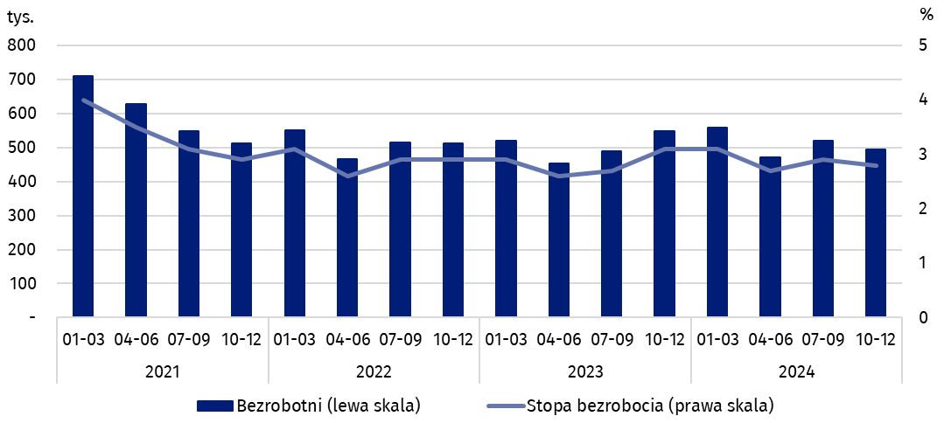
Wykres 5. Bezrobotni w wieku 15-74 lata i stopa bezrobocia osób w wieku 15-89 lat
Spadek liczby osób bezrobotnych w porównaniu z 3 kwartałem 2024 r. obserwowano niezależnie od płci, przy czym był on nieco większy wśród mężczyzn (o 17 tys. osób, tj. o 6,6%), niż wśród kobiet (o 9 tys., tj. o 3,4%). Biorąc pod uwagę miejsce zamieszkania zmniejszenie populacji osób bezrobotnych wynikało przede wszystkim ze spadku liczebności tej populacji wśród mieszkańców miast (o 28 tys., tj. o 9,1%), podczas gdy wśród mieszkańców wsi liczba osób bezrobotnych pozostała na poziomie obserwowanym w 3 kwartale 2024 r.
W porównaniu z 4 kwartałem 2023 r. większy spadek liczby osób bezrobotnych nastąpił wśród mężczyzn (o 42 tys. osób, tj. o 14,9%), niż wśród kobiet (o 9 tys., tj. o 3,4%). Spośród osób bezrobotnych wyróżnionych według miejsca zamieszkania zmniejszenie się liczby osób bezrobotnych w analizowanym okresie wystąpiło zarówno wśród mieszkańców wsi (o 39 tys., tj. o 15,3%), jak i, choć w mniejszym zakresie, wśród mieszkańców miast (o 13 tys., tj. o 4,5%).
W 4 kwartale 2024 r. stopa bezrobocia wyniosła 2,8% i była nieco niższa od notowanej w 3 kwartale 2024 r. (o 0,1 p. proc.), jak i w 4 kwartale 2023 r. (o 0,3 p. proc.). Niższą stopę bezrobocia obserwowano wśród mężczyzn niż wśród kobiet (2,5% wobec 3,1%) oraz wśród osób zamieszkałych w mieście niż na wsi (2,6% wobec 3,1%).
W porównaniu z 3 kwartałem 2024 r. odnotowano niewielkie zmiany w wartości stopy bezrobocia według płci, jak i miejsca zamieszkania. Spadek wystąpił wśród mężczyzn (o 0,2 p. proc.), jak i wśród kobiet (o 0,1 p. proc.). Stopa bezrobocia zmniejszyła się wśród mieszkańców miast (o 0,2 p. proc.), a wśród mieszkańców wsi pozostała na tym samym poziomie.
W porównaniu z 4 kwartałem 2023 r. spadek natężenia bezrobocia wystąpił w większym stopniu wśród mężczyzn (o 0,4 p. proc.), niż wśród kobiet (niewielki spadek o 0,1 p. proc.). Uwzględniając miejsce zamieszkania, zmniejszenie stopy bezrobocia odnotowano zarówno wśród mieszkańców wsi – o 0,5 p. proc., jak i wśród mieszkańców miast – choć w znacznie mniejszym stopniu – o 0,1 p. proc.
Podobnie jak we wcześniejszych okresach, najwyższa stopa bezrobocia dotyczyła osób najmłodszych, tj. w wieku
15-24 lata, przy czym jej wartość zwiększyła się w porównaniu z 3 kwartałem 2024 r., ale zmniejszyła się w odniesieniu do 4 kwartału 2023 roku
Zmiany w poziomie stopy bezrobocia są zauważalne również przy uwzględnieniu podziału ludności według grup wieku. Najwyższą stopę bezrobocia odnotowano wśród osób najmłodszych, tj. w grupie wieku 15-24 lata – 11,2%. Zdecydowanie niższe wartości stopy bezrobocia wystąpiły w pozostałych, starszych grupach wieku. U osób w wieku 25-34 lata stopa bezrobocia wyniosła 3,3%, u osób w wieku 35-44 lata – 1,8%, a w grupie osób w wieku 45-89 lat – 1,9%.
W porównaniu z 3 kwartałem 2024 r. stopa bezrobocia zmniejszyła się w wśród osób w wieku 35-44 lata – o 0,4 p. proc. i wśród osób w wieku 25-34 lata – o 0,2 p. proc. Wzrost obserwowano w grupie osób najmłodszych, tj. w wieku 15-24 lata – o 0,3 p. proc. U osób najstarszych, tj. w wieku 45-89 lat stopa bezrobocia pozostała na tym samym poziomie.
W odniesieniu do 4 kwartału 2023 r. spadek natężenia bezrobocia wystąpił w większości analizowanych grup wieku – od 1,6 p. proc. wśród osób w wieku 15-24 lata do 0,2 p. proc. u osób w wieku 25-34 lata. Na niezmienionym poziomie pozostała stopa bezrobocia wśród najstarszej grupy wieku, tj. 45-89 lat.
Analizując natężenie bezrobocia według poziomu wykształcenia osób bezrobotnych należy zauważyć, że w najlepszej sytuacji nadal pozostają osoby z wykształceniem wyższym – stopa bezrobocia w tej grupie jest najniższa – w 4 kwartale 2024 r. wyniosła 1,4%. Dla osób posiadających wykształcenie policealne lub średnie zawodowe/branżowe, stopa bezrobocia w 4 kwartale 2024 r. ukształtowała się na poziomie 2,7%, a dla posiadających wykształcenie zasadnicze zawodowe/branżowe – na poziomie 4,4%. Wśród osób z wykształceniem średnim ogólnokształcącym – stopa bezrobocia w 4 kwartale 2024 r. wyniosła 3,8%. Natomiast najwyższą stopą bezrobocia charakteryzują się osoby z najniższym poziomem wykształcenia, tj. z wykształceniem gimnazjalnym lub niższym, w 4 kwartale 2024 r. wyniosła ona 9,5%.
Bezrobocie w najwyższym stopniu dotykało osoby posiadające najniższy poziom wykształcenia
W porównaniu z 3 kwartałem 2024 r. stopa bezrobocia zmniejszyła się w większości grup wyodrębnionych ze względu na poziom wykształcenia (od 0,9 p. proc. wśród osób z wykształceniem średnim ogólnokształcącym do 0,1 p. proc. u osób z wykształceniem wyższym). Jedynie wśród osób z wykształceniem zasadniczym zawodowym/branżowym stopa bezrobocia zwiększyła się – o 1,0 p. proc.
W porównaniu z 4 kwartałem 2023 r. natężenie bezrobocia zmniejszyło się wśród osób z wykształceniem policealnym lub średnim zawodowym/branżowym (o 1,1 p. proc.) oraz w niewielkim stopniu u osób posiadających wykształcenie średnie ogólnokształcące oraz zasadnicze zawodowe/branżowe (po 0,1 p. proc.). W pozostałych dwóch grupach osób bezrobotnych wyodrębnionych według poziomu wykształcenia, stopa bezrobocia wzrosła (o 0,1 p. proc. wśród osób z wykształceniem wyższym oraz o 1,8 p. proc. wśród osób z wykształceniem gimnazjalnym lub niższym).
Każda osoba bezrobotna została zaliczona do jednej z czterech kategorii wydzielonych z uwagi na przyczynę napływu do bezrobocia. Największą populację stanowili bezrobotni, którzy stracili pracę, tzn. osoby, które odeszły z ostatniego miejsca pracy w ciągu ostatnich 3 miesięcy nie z własnej inicjatywy (41,7%, tj. 206 tys. osób). Udział bezrobotnych mających zamiar powrócić do pracy po przerwie (trwającej dłużej niż 3 miesiące) wyniósł 24,1% (tj. 119 tys.), przy czym wśród kobiet udział ten był znacznie wyższy niż wśród mężczyzn i wyniósł odpowiednio: 28,8% i 19,3%. Bezrobotni, którzy poszukiwali pierwszej pracy stanowili 18,2% (tj. 90 tys.), a bezrobotni którzy zrezygnowali z pracy z własnej inicjatywy 16,0% (tj. 79 tys.).
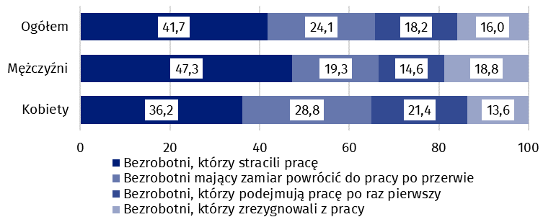
Wykres 6. Struktura bezrobotnych według źródła napływu do bezrobocia
w 4 kwartale 2024 r. (w %)

Przeciętny czas, od którego osoby bezrobotne poszukiwały pracy w 4 kwartale 2024 r. wyniósł 8,4 miesiąca
W 4 kwartale 2024 r. osoby bezrobotne poszukiwały pracy przeciętnie 8,4 miesiąca (w poprzednim kwartale 7,6 miesiąca, a w 4 kwartale 2023 r. było to 8,5 miesiąca). Najdłużej pracy przeciętnie poszukiwały osoby w wieku 35-44 lata (10,5 miesiąca), 55-74 lata (9,8 miesiąca) i 45-54 lata (9,6 miesięcy), najkrócej natomiast – osoby najmłodsze, tj. w wieku 15-19 lat (4,1 miesiąca) oraz 30-34 lata (6,4 miesiąca).

41,6%
Udział osób biernych zawodowo wśród ogółu ludności w wieku
15-89 lat
Osoby bierne zawodowo stanowiły w 4 kwartale 2024 r. 41,6% ogółu ludności w wieku 15-89 lat. Odsetek ten kształtował się na wyższym poziomie w porównaniu z poprzednim kwartałem (wzrost o 0,2 p. proc.), jak i w odniesieniu do 4 kwartału 2023 r. (wzrost o 0,5 p. proc.).

Osoby bierne zawodowo w wieku 15-89 lat według BAEL
Liczba osób biernych zawodowo była wyższa od notowanej w 3 kwartale 2024 r., jak i w 4 kwartale 2023 r.
W 4 kwartale 2024 r. populacja osób biernych zawodowo w wieku 15-89 lat wyniosła 12 610 tys. i była wyższa w odniesieniu do 3 kwartału 2024 r. (o 58 tys. osób, tj. o 0,5%), jak i w porównaniu z 4 kwartałem 2023 r. (o 118 tys., tj. o 0,9%).
Ponad połowę osób biernych zawodowo stanowiły kobiety – w analizowanej grupie wieku ich odsetek wyniósł 60,2% (7 595 tys.). Kobiety bierne zawodowo stanowiły 48,1% ogółu wszystkich kobiet w wieku 15-89 lat, podczas gdy analogiczny wskaźnik wśród mężczyzn wynosił 34,5%. Uwzględniając podział na miasto i wieś większą część biernych zawodowo stanowili mieszkańcy miast (59,8%, tj. 7 545 tys.), co jest związane z większą populacją ludności w miastach niż na wsi (odpowiednio 3/5 i 2/5 ogółu ludności w Polsce). Udział biernych zawodowo wśród ogółu mieszkańców miast w analizowanej grupie wieku kształtował się na poziomie 41,3%, a wśród mieszkańców wsi wyniósł 42,0%.
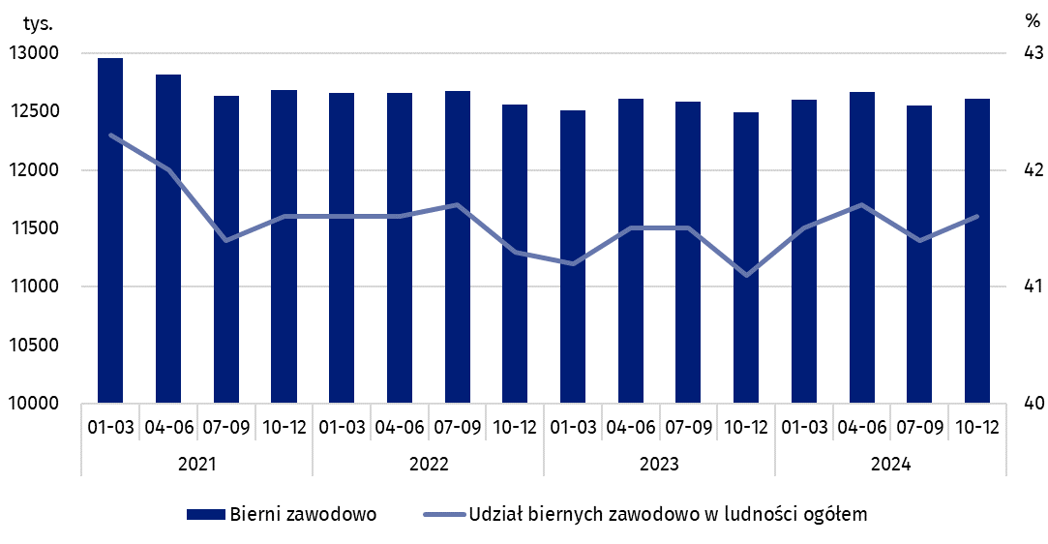
Wykres 7. Bierni zawodowo oraz udział biernych zawodowo w ludności w wieku 15-89 lat
W porównaniu z 3 kwartałem 2024 r. zwiększyła się zarówno liczba biernych zawodowo kobiet (o 37 tys. osób, tj. o 0,5%), jak i mężczyzn (o 22 tys., tj. o 0,4%). Wzrost liczby biernych zawodowo odnotowano wśród ogółu mieszkańców miast (o 54 tys., tj. o 0,7%), a wśród mieszkańców wsi ich liczba utrzymała się na podobnym poziomie.
W porównaniu z 4 kwartałem 2023 r. zwiększyła się liczba biernych zawodowo mężczyzn (o 62 tys. osób, tj. o 1,3%), jak i kobiet (o 58 tys., tj. o 0,8%). Wzrost liczby biernych zawodowo odnotowano wśród mieszkańców wsi – o 120 tys., tj. o 2,4%, podczas gdy wśród mieszkańców miast liczba osób biernych zawodowo się nie zmieniła.
Populacja biernych zawodowo jest specyficzna, jeżeli chodzi o zasoby dla rynku pracy. W ramach tej zbiorowości znajdują się bowiem zarówno osoby, które jeszcze nie weszły na rynek pracy (w tym większość uczącej się młodzieży), jak i osoby, które już definitywnie z rynku pracy odeszły albo nigdy na rynek pracy nie trafią (część emerytów, rencistów, osoby utrzymujące się z innych źródeł niż praca), ale też osoby, które weszły na rynek pracy, potem częściowo się zdezaktywizowały i po przerwie na ten rynek pracy zechcą powrócić.
W 4 kwartale 2024 r. w zbiorowości osób biernych zawodowo w wieku 15-74 lata, liczącej 10 008 tys. (dla tej grupy wieku ustalana była przyczyna bierności) ponad połowę stanowili emeryci (51,3%), a drugą w kolejności grupą byli uczniowie i studenci (22,8%). Warto zauważyć, że nauka, uzupełnianie kwalifikacji oraz choroba lub niepełnosprawność częściej były przyczynami bierności zawodowej wśród mężczyzn (odpowiednio: 27,4% i 16,8%) niż wśród kobiet (odpowiednio: 19,6% i 6,9%). Z drugiej strony obowiązki rodzinne znacznie częściej były przyczyną bierności zawodowej kobiet (11,7%) niż mężczyzn (1,3%).
Nauka i podnoszenie kwalifikacji były najczęstszym powodem bierności zawodowej osób w wieku produkcyjnym, a obowiązki rodzinne znacznie częściej były przyczyną bierności zawodowej kobiet
W przypadku 3 797 tys. osób biernych zawodowo w wieku produkcyjnym (kobiety w wieku
18-59 lat i mężczyźni w wieku 18-64 lata) najczęstszymi przyczynami bierności były: nauka i podnoszenie kwalifikacji – 29,9%, choroba, niepełnosprawność – 24,9% oraz obowiązki rodzinne – 18,8%. Emeryturę jako powód bierności na rynku pracy wskazało 8,7% osób w wieku produkcyjnym, a osoby zniechęcone bezskutecznością poszukiwania pracy stanowiły 1,3% tej grupy.
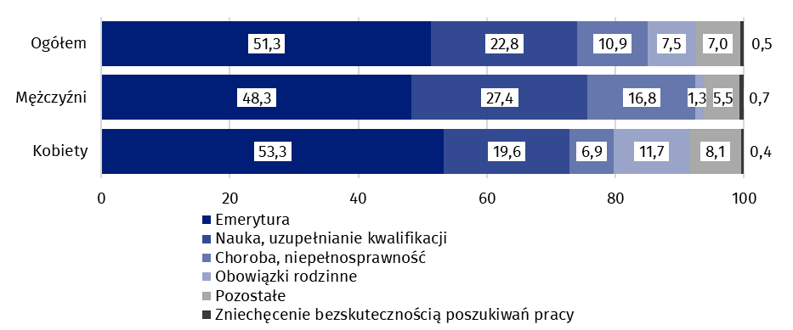
Wykres 8. Struktura osób biernych zawodowo w wieku 15-74 lata według płci
i przyczyn bierności w 4 kwartale 2024 r. (w %)

Uwagi metodologiczne
Niniejsza informacja sygnalna została przygotowana na podstawie uogólnionych wyników reprezentacyjnego Badania Aktywności Ekonomicznej Ludności (BAEL).
Od 4 kwartału 2023 r. do uogólniania wyników badania na populację generalną zastosowano dane o ludności rezydującej w Polsce zamieszkałej w mieszkaniach, pochodzące z bilansów opracowanych na podstawie wyników Narodowego Spisu Powszechnego Ludności i Mieszkań z 2021 (do 3 kw. 2023 r. wyniki były uogólniane na populację generalną z wykorzystaniem danych o ludności pochodzących z bilansów opracowanych na podstawie wyników NSP 2011). Dane opublikowane w niniejszej informacji sygnalnej, jak i dołączonych tablicach za okres od 1 kw. 2021 r. do 3 kw. 2023 r., zostały przeliczone zgodnie z nową podstawą uogólniania danych, są zatem porównywalne.
Badanie Aktywności Ekonomicznej Ludności (ang. Labour Force Survey – LFS) prowadzone jest w Polsce kwartalnie od maja 1992 r. i doskonalone zgodnie z zaleceniami Międzynarodowej Organizacji Pracy i Eurostatu.
Podstawą metodologii BAEL od 1 kwartału 2021 r. są definicje pracujących, bezrobotnych oraz biernych zawodowo zgodne z Rezolucją dotyczącą statystyki pracy, zatrudnienia i niepełnego wykorzystania siły roboczej, wypracowaną w 2013 r. podczas 19 Międzynarodowej Konferencji Statystyków Pracy w Genewie (ICLS) i zarekomendowane przez Międzynarodową Organizację Pracy (MOP/ILO) do stosowania we wszystkich krajach. Przedmiotem badania jest sytuacja w zakresie aktywności ekonomicznej ludności, tzn. fakt wykonywania pracy, pozostawania bezrobotnym lub biernym zawodowo w badanym tygodniu. W Unii Europejskiej wdrożenie zapisów ww. rezolucji nastąpiło poprzez ustanowienie nowych aktów prawnych. Od 2021 r. EU-LFS jest jednym z kluczowych badań objętych rozporządzeniem ramowym dla statystyki społecznej (tzw. IESS FR). Towarzyszące IESS FR akty implementacyjne w dziedzinie zasobów pracy precyzują zakres badania zasadniczego i badań modułowych, określają organizację badania oraz szczegółowo definiują poszczególne populacje wyodrębniane ze względu na status osób na rynku pracy.
Szczegółowe wyniki badania, jak również aktualna metodologia – obowiązująca od 1 kwartału 2021 r., znajdują się w kwartalnej publikacji „Aktywność ekonomiczna ludności Polski” oraz w Zeszycie metodologicznym BAEL, ww. opracowania dostępne są na stronie internetowej GUS:
https://stat.gov.pl/obszary-tematyczne/rynek-pracy/pracujacy-bezrobotni-bierni-zawodowo-wg-bael/aktywnosc-ekonomiczna-ludnosci-polski-3-kwartal-2024-roku,4,56.html
https://stat.gov.pl/obszary-tematyczne/rynek-pracy/zasady-metodyczne-rocznik-pracy/zeszyt-metodologiczny-badanie-aktywnosci-ekonomicznej-ludnosci,3,2.html

Opracowanie merytoryczne:  Departament Badań Społecznych i Rynku Pracy  Dyrektor Hanna Strzelecka  Tel.: 22 608 32 79 | Rozpowszechnianie:  Wydział Współpracy z Mediami  Tel. komórkowy: +48 695 255 032  Tel. stacjonarne: +48 22 608 38 04, +48 22 449 41 45, +48 22 608 30 09  e-mail: obslugaprasowa@stat.gov.pl

www.stat.gov.pl

@GUS_STAT

@GlownyUrzadStatystyczny

gus_stat

glownyurzadstatystycznygus

glownyurzadstatystyczny
Powiązane opracowania
Zeszyt metodologiczny. Badanie Aktywności Ekonomicznej Ludności
Aktywność ekonomiczna ludności Polski
Inne opracowania zawierające wyniki BAEL i modułów BAEL stat.gov.pl → Obszary tematyczne → Rynek pracy
Temat dostępny w bazach danych
Strateg → Obszary tematyczne → Rynek pracy
Bank Danych Lokalnych → Rynek pracy
Ważniejsze pojęcia dostępne w słowniku
Aktywność ekonomiczna według BAEL
Ludność aktywna zawodowo według BAEL
Pracujący według BAEL
Bezrobotni według BAEL
Ludność bierna zawodowo według BAEL
Współczynnik aktywności zawodowej ludności według BAEL
Wskaźnik zatrudnienia według BAEL
Stopa bezrobocia według BAEL

Do uogólniania wyników badania na populację generalną zastosowano dane o ludności rezydującej w Polsce pochodzące z bilansów opracowanych na podstawie wyników Narodowego Spisu Powszechnego Ludności i Mieszkań/NSP 2021. Dane za okres od 1 kw. 2021 r. do 3 kw. 2023 r. zostały przeliczone zgodnie z nową podstawą uogólniania wyników. Patrz uwagi metodologiczne na str. 8.
Wyniki BAEL odnoszą się do ludności rezydującej, tj. przebywającej lub zamierzającej przebywać na terenie kraju co najmniej 12 miesięcy, zamieszkałej w gospodarstwach domowych.
Mężczyźni w wieku 18-64 lata i kobiety w wieku 18-59 lat.
Pracę w domu wykonują np. osoby, które prowadzą działalność gospodarczą i dom jest dla nich miejscem pracy oraz pracownicy zatrudnieni (najemni) wykonujący pracę w domu w formie pracy zdalnej.
Praca zdalna jest wykonywana poza zakładem pracy przy wykorzystaniu środków komunikacji elektronicznej.
Przeciętny czas poszukiwania pracy to okres, liczony w miesiącach, przez jaki osoby bezrobotne aktywnie poszukują pracy (uwzględnia się tu ostatni nieprzerwany okres poszukiwania pracy).
Rozporządzenie Parlamentu Europejskiego i Rady (UE) 2019/1700 z dnia 10 października 2019 r. ustanawiające wspólne ramy statystyk europejskich dotyczących osób i gospodarstw domowych, opartych na danych na poziomie indywidualnym zbieranych metodą doboru próby.

